SUPERINTENDENCIA
DEL SISTEMA FINANCIERO

SSF 2023
ORDEN DE COMPRA
No. 81

Versión pública según Art. 30 LAIP.
Por supresión de información confidencial. Art. 24 Lit. c. LAIP.

FECHA: 10/03/2023
PROVEEDOR: TOROGOZ, S.A. DE C.V. 99
NIT: xxxxxxxxxxxxxxxxxx
UNIDAD SOLICITANTE: DIRECCIÓN DE COMUNICACIONES Y EDUCACIÓN FINANC REQUERIMIENTO No. 114/202 ADMINISTRADOR O.C.: MAYRA JANETH BERNAL DE GUZMÁN ANALISTA: ENRIQUE DELGADO FAVOR SUMINISTRAR LO SIGUIENTE: BIEN X SERVICIO
CANTIDAD | CODIGO | DESCRIPCION | COSTO UNITARIO | COSTO TOTAL
13 | 410509 | PUBLICACIONES E IMPRESOS | 78.0000 | 1,014.00
 |  | PORTA NOMBRES FOTOGRABADOS
1 | 410509 | PUBLICACIONES E IMPRESOS | 0.0000 | 0.00
 |  | LUGAR DE ENTREGA: URBANIZACIÓN LOMA DE SAN FRANCISCO, AVENIDA ALBERT EINSTEIN, Nº 17, ANTIGUO
 |  | CUSCATLÁN, LA LIBERTAD.
1 | 410509 | PUBLICACIONES E IMPRESOS | 0.0000 | 0.00
 |  | TIEMPO DE ENTREGA: 10 DÍAS HÁBILES POSTERIORES A
 |  | RECIBIR OC Y ARTES APROBADO.
1 | 410509 | PUBLICACIONES E IMPRESOS | 0.0000 | 0.00
 |  | FORMA DE PAGO: CRÉDITO 60 DÍAS CALENDARIO.

SON: UN MIL CATORCE US DÓLARES 00/100

ORIGINAL

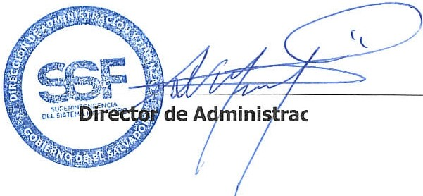TOTAL: 1,014.00

ión y Finanzas

